Audit HSE/Besuch des Standorts/Generalinspektion

Ziele:
Am Ende der Sequenz haben die Teilnehmer die folgenden Kenntnisse erworben:
- Können aktiv an einem HSE-Audit/einem Besuch des Standorts/einer Generalinspektion teilnehmen

Diese Sequenz ist vor Ort aufzubauen. Dazu stehen Ihnen zwei Möglichkeiten zur Verfügung:
- Entweder gibt es eine standort- oder branchenbezogene Ausbildung, die diesen Zielen entspricht. In diesem Fall kann diese anstelle dieses Moduls genutzt werden.
- Oder, wenn dies nicht der Fall ist, müssen Sie Ihre eigene Schulung nach den folgenden Vorschlägen gestalten.
Dieses Dokument enthält Vorschläge bezüglich der Inhalte und Lernaktivitäten, mit deren Hilfe die Ziele dieses Moduls erreicht werden sollen.

Schlüsselelemente | Hilfsmittel/Aktivitäten
Es handelt sich hier darum, den Neuankömmling an einem Audit, einem Besuch des Standorts oder einer Generalinspektion teilnehmen zu lassen.  Das Modul umfasst die Vorbereitung dieses Audits oder Besuchs eines Neuankömmlings mithilfe der bestehenden Dokumente in diesem Bereich.  Der Neuankömmling muss aktiv am Audit teilnehmen (begleitet von einem HSE-Vertreter des Standorts) und wenn möglich, den ganzen oder einen Teil des Berichts verfassen (Bedingung, um das Modul zu bestehen). | Die Dokumente für die Audits in diesen Bereichen (sowie die verschiedenen „Heftchen“ über die Etappen des Besuchs eines Standorts vom Typ EP finden sich im Anhang, der allgemein angewendet werden kann).  Das E-Learning von Moho Nord austeilen: Besuch des Standorts (00015981)
Die Audits und Besuche des Geländes haben die anhaltende Verbesserung zum Ziel, nicht die Kontrolle.
Jeder kann und muss Besuche des Standorts verwirklichen.

Voraussichtliche Dauer:

1:00 im Saal zur Vorbereitung, dann Zeit des Audits (1 Tag), der Erstellung des Berichts und seiner Präsentation durch die Kursteilnehmer.

Empfehlungen für pädagogische Methoden:
Der lokale Verantwortliche muss ein Audit/einen Besuch des Standorts organisieren oder davon profitieren, damit jeder Neuankömmling daran teilnimmt.
- Vor der Sequenz benötigte Module
- TCT 4.1 und TCT 4.3
- Vorbereitung der Sequenz
Für diese Sequenz wird empfohlen, die erklärenden Heftchen der Bereiche zu benutzen (als Beispiel, jenes des EP: „Anleitung des Besuchs des Standorts“ wird im Anhang geliefert), die die Ziele und die Modalitäten der Audits/Besuche des Standorts vorstellen; es ist notwendig, davon eine Kopie für jeden Teilnehmer zu haben.

Das E-Learning „Besuch des Standorts“ (00015981) ist ziemlich allgemein, um in allen Situationen und für alle Bereiche benutzt zu werden, und stützt sich auf das Heftchen „Anleitung des Besuchs des Standorts“ des EP. Wenn Sie nicht genügend Computer für jeden Teilnehmer zur Verfügung haben, können Sie es auf einem Tageslichtprojektor zeigen und interaktiv beleben.

- Besondere Schwerpunkte
Das Audit, an dem die Neuankömmlinge teilnehmen müssen, darf kein Audit über eine Arbeitserlaubnis oder ein Konformitätsbesuch der Baustelle sein, die bereits Gegenstand von Modulen der technischen Pflichtkurse (Kurs 3) sind: TCT 3.1 und 3.2.
Die Teilnehmer müssen eine aktive Rolle bei der Erstellung des Auditberichts und seiner Präsentation durch die Kursteilnehmer haben. Sie müssen im Voraus festlegen, je nach Audittyp und dem verwendeten Standard, welches ihre Rolle sein wird.

- Vorschlag zur Durchführung der Sequenz
Erklärungen der Anweisungen für den Moderator:
- Kommentare für den Moderator
- Schlüsselelemente des Inhalts
- Art der Aktivität
- „Zu stellende Frage“/zu verwendender Wortlaut

Phase/Timing | Moderator | Vorschlag zum Inhalt des Moduls
1. E-learning Moho Nord  20 Minuten 20 Minuten | E-Learning Besuch des Standorts  Das E-Learning von Moho Nord über Besuche des Standorts verteilen.  Wenn der Zugang zu einem PC pro Person an Ihrem Standort schwierig ist, können Sie es live auf dem Tageslichtprojektor mit den Teilnehmern durchführen und die Fragen als ein interaktives Quiz einsetzen. | 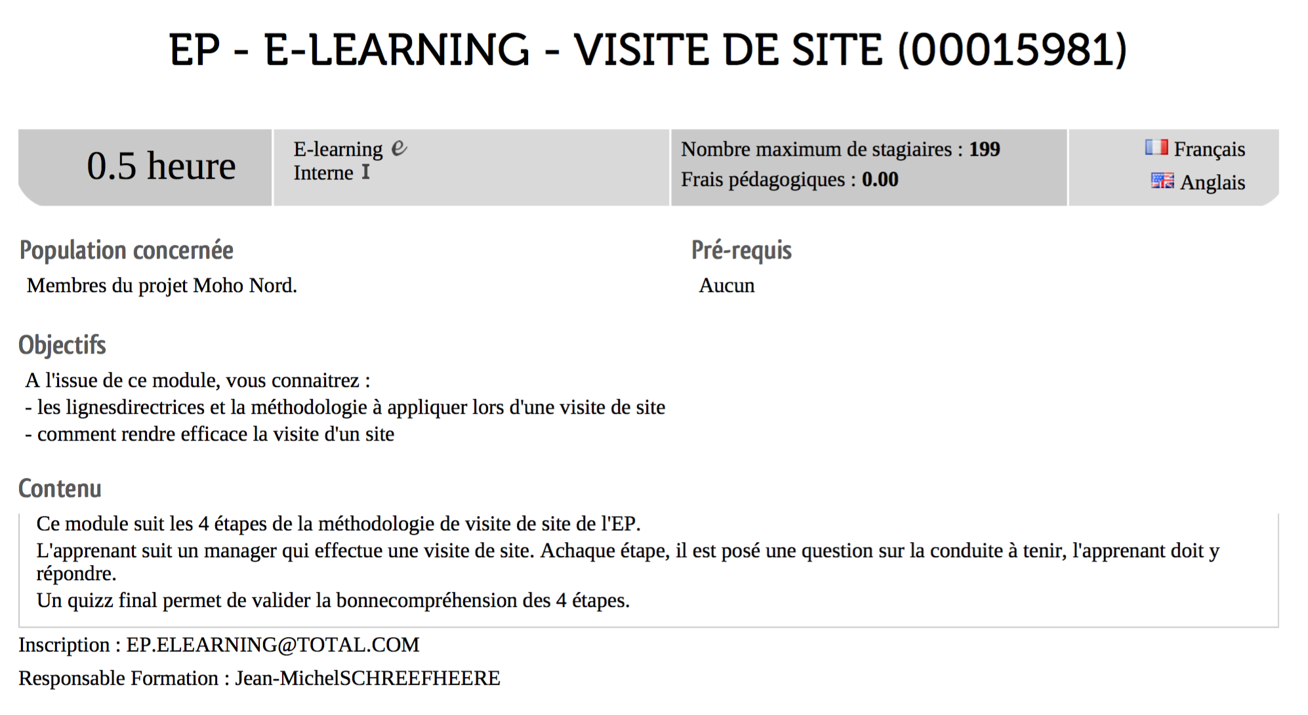
2. Kennenlernen des Audits  40 Minuten 1:00 | Die Auditmethodologie  Stellen Sie die Methodologie des Audits vor, an dem die Teilnehmer teilnehmen werden.  Alle Audittypen/Besuch des Standorts/Besuch des HSE-Gelände, ausgenommen Audit über Arbeitserlaubnis.  Nehmen Sie sich Zeit, die Rolle zu erklären, die jeder spielen muss, indem Sie sich auf den Standard des Audits stützen und das Know-How, das in der Anleitung oder dem Standarddokument des Bereichs/Standorts formalisiert wurde.  Schlüsselmitteilungen zum Austeilen:  Die Audits und Besuche des Standorts haben die anhaltende Verbesserung zum Ziel, nicht die Kontrolle.  Jeder kann und muss Besuche des Standorts verwirklichen.  Stellen Sie ebenfalls die Rolle des oder der Teilnehmer in der Erstellung und der Präsentation durch die Kursteilnehmer des Auditberichts vor.  Stützen Sie sich auf den humanen Faktor des Audits und insbesondere in den Interviews, die mit einem Hinweis auf den humanen Faktor des Moduls über das aktive Zuhören durchgeführt werden.  Natürlich wird das Audit die Gelegenheit sein, den Sicherheitskontakt und die Benutzung der Stopp-Karte sowie das aktive Zuhören bei den Interviews zu praktizieren (TCT 4.1 und 4.3).  Nennen Sie den Termin für den Beginn des Audits/Besuchs | 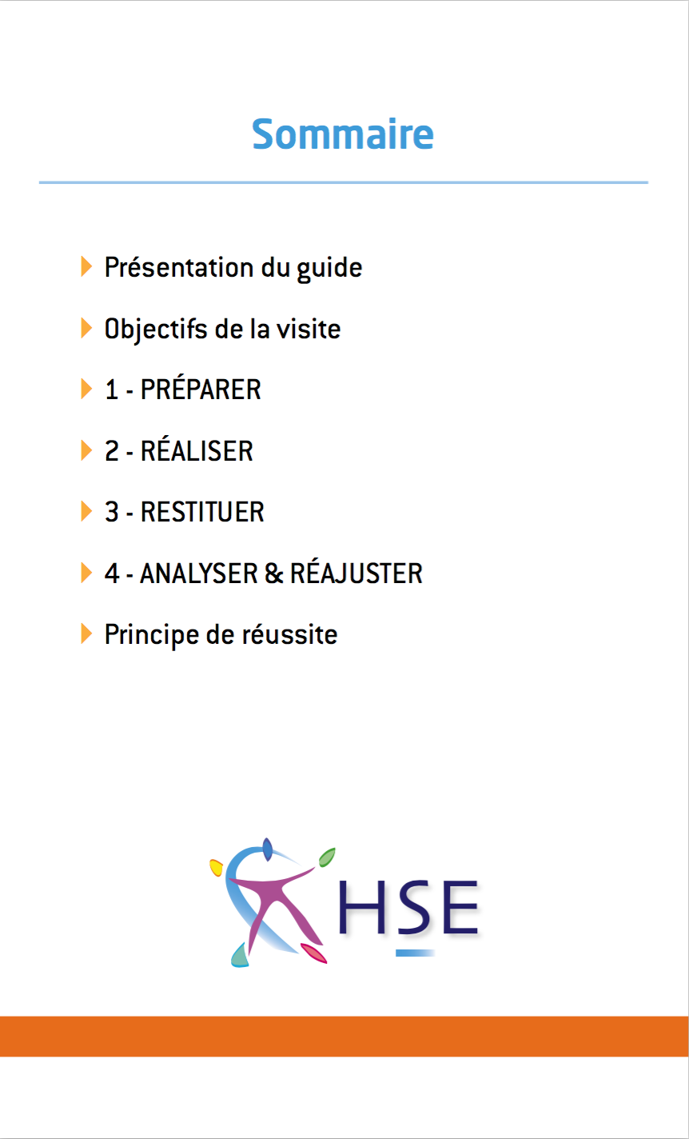  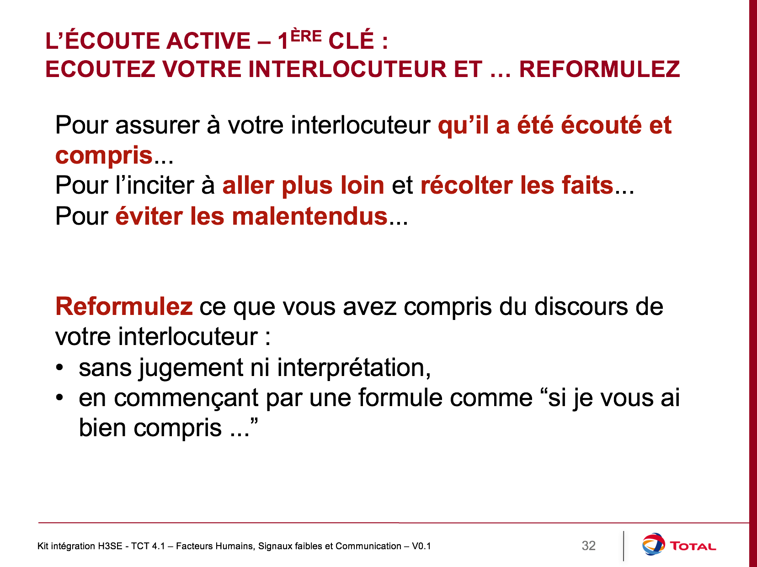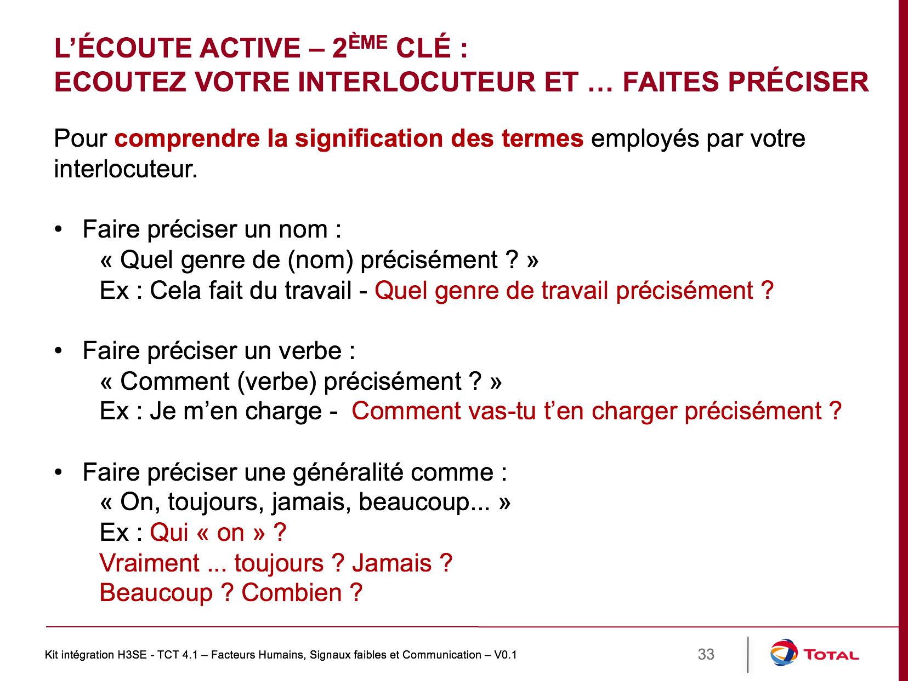
3. Durchführung des Audits. | Gewährleisten Sie während des Audits, dass die Teilnehmer den Auditstandard respektieren und dass sie eine aktive Rolle bei der Prüfung (insbesondere bei den Interviews) spielen.
4. Präsentation durch die Kursteilnehmer des Audits | Organisieren Sie die Präsentation des Audits  Lassen Sie die Teilnehmer am Auditbericht teilnehmen und stellen Sie sicher, dass sie einen Präsentationsteil in der Berichtspräsentation durch die Kursteilnehmer übernehmen.

